MMB-terminal
ver 1.5

Руководство пользователя

Оглавление

Установка приложения 3
Первый запуск 3
Порядок работы с приложением 4
Ввод данных 4
Смена этапа 4
Экспорт данных 4
Импорт данных 5
Работа со сканерами штрих-кодов 5
Главная форма 6
Настройки 7
Импорт данных 9
Экспорт данных 11
Старт ввода данных 13
Выбор этапа 14
Ввод данных штрих-кодов 15
История ввода данных 16
Ввод данных 18
Сход участника 20

Установка приложения
Приложение устанавливается развёртыванием пакета terminal.apk на планшет.
Для запуска приложения требуется подготовить рабочую директорию на sdcard.
Пример рабочей директории: /mnt/sdcard/mmb/20131027.
В рабочей директории будут лежать файлы:
- terminal.db – база данных приложения;
- devices.json — настройки для пользователя планшета;
- update_NNN.json – дамп данных текущего ММБ с сайта;
- export_NNN.txt – финальный файл экспорта данных для отправки на сайт;
- export_NNN.json – экспорт данных для передачи на другой планшет;
- report_global_all.html + report_global_vip.html — файлы отчётов.
Приложение работает с базой данных terminal.db.
При установке приложения нужно взять пустую базу terminal.db и положить её в рабочую директорию. Также положить туда необходимые файлы экспорта настроек и данных ММБ с сайта.
Изначально база terminal.db пустая.

Первый запуск
При первом запуске настройки ещё не выполнены, все действия заблокированы.
Нужно выполнить настройку приложения.
Сначала выбрать файл terminal.db, с которым будет идти работа. Затем импортировать свои данные из файла device.json. Затем выставить ID текущего маршброска.
При выходе из формы настроек на главной форме будут отображены введённые параметры. Некорректные данные будут выделены красным цветом.
После корректной настройки приложения нужно выполнить импорт таблиц из центральной базы (всю информацию о маршброске и командах).
После импорта данных и применения настроек можно приступать к работе.

Порядок работы с приложением
Во всех формах работает кнопка BACK, которая приводит к закрытию формы с потерей всех изменений.
В окне настроек убрана кнопка «Применить». Настройки сохраняются автоматически. Выход из формы настроек по кнопке BACK.
Все активные действия (старт импорта/экспорта, выбор этапа, сохранение введённых данных) происходят только по нажатию управляющих кнопок на формах.

Ввод данных
Основная функция приложения — ввод данных о финише команд на заданном этапе.
Для этого нужно выбрать пункт «Ввод данных» в главной форме.
Затем выбрать точку ввода.
Далее начинается процесс ввода данных.
Оператор вводит номер команды во всплывающей клавиатуре, нажимает кнопку «Готово». Если команда с таким номером найдена, то происходит переход к форме ввода данных. Если команда не найдена, то появляется всплывающее окно с сообщением об ошибке.
После ввода данных и сохранения результата кнопкой OK пользователь возвращается к выбору команды.
Все введённые данные отображаются в списке истории ввода. Если Вы заметили ошибку, то нужно «long click» на запись истории, и откроется форма ввода данных для выбранной команды.

Смена точки ввода
В любой момент можно вернуться на форму выбора точки ввода и сменить её.

Экспорт данных
В любой момент можно вернуться на главную форму и произвести экспорт данных.
Экспорт данных происходит в двух режимах: полный экспорт, экспорт данных с последней выгрузки.
Экспорт с последней выгрузки позволяет уменьшить объём пакета экспорта. На данный момент не актуален.
Полный экспорт не влияет на дату «время последнего экспорта».

Импорт данных
Импорт данных позволяет импортировать данные о ММБ с сайта. Также он позволяет импортировать данные с других планшетов.
Импорт данных о ММБ не влияет на введённые данные о стартах и финишах команд. Администратор сайта может изменить информацию о ММБ (точки ввода, КП, штрафы) в течение самого ММБ. Тогда можно сделать повторный импорт без утраты данных.
Импорт данных не влияет на уже импортированные данные, он не приводит к сбоям в работе приложения.
Импорт данных с других планшетов задуман для построения отчётов на выделенном планшете.

Работа с терминалами штрих-кодов
Приложение позволяет вводить контрольное время для команды и отмечать набор взятых КП.
Для автоматической отметки времени старта и финиша команда собраны терминалы считывания штрих-кодов. Терминалы накапливают в себе отметки о времени.
Процесс ввода данных таков:
- Команды отмечаются на терминале;
- Периодически файл с терминала загружается в планшет;
- После загрузки файла можно редактировать существующие записи, добавляя набор КП, но не трогая время.
Ответственный за ввод должен контролировать процесс. Нужно брать данные с терминала и карточки у судей синхронно.
Если по какой-то команде нет информации о времени, на форме ввода данных отобразится красный индикатор. Если запись уже есть, то — синий.
При импорте данных с терминалов нужно выбирать точку ввода. Если точка ввода выбрана ошибочно, то ничего фатального не произойдёт, данные утеряны не будут. Нужно выбрать искомую точку ввода и повторить импорт.

Главная форма

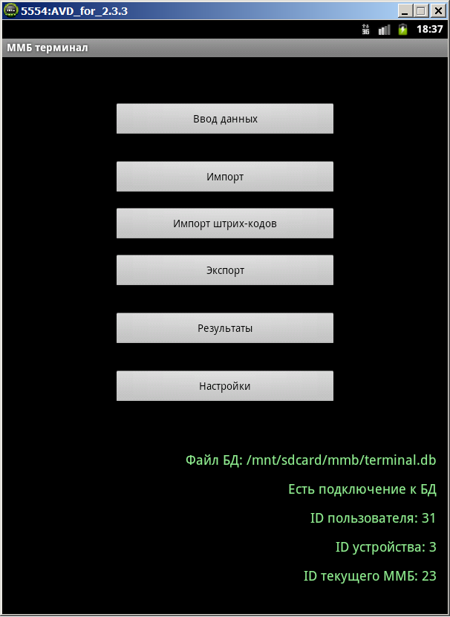
Основной пункт — ввод данных.
Также есть возможность изменить настройки, произвести импорт/экспорт данных, посмотреть результаты команд.

Настройки
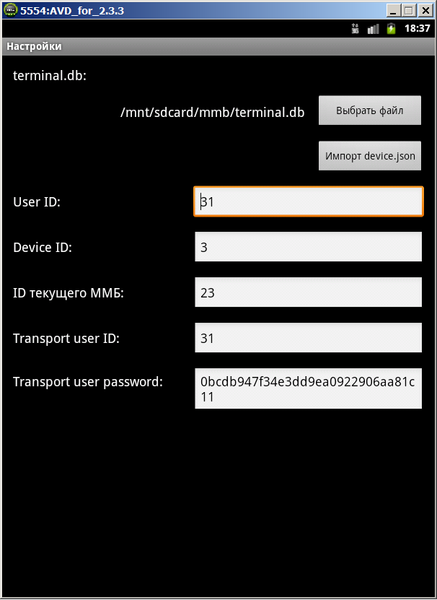
Сначала нужно выбрать файл БД, с которым будет вестись работа. В директории этого файла будет производиться поиск всех остальных вспомогательных файлов.
Затем можно импортировать настройки из файла device.json. Этот файл каждый владелец планшета может получить для себя на сайте ММБ. Нужно войти в систему, нажать в меню на гиперссылку со своим именем. Откроется информация о пользователе, внизу будет возможность скачать конфигурационный файл. Предварительно нужно описать свой планшет.
Необходимо точно вбить ID текущего маршброска.
Все введёные данные запоминаются автоматически при переходе на другое поле данных, или при нажатии на кнопку BACK.
Выход из формы настроек — кнопка BACK.

Импорт данных
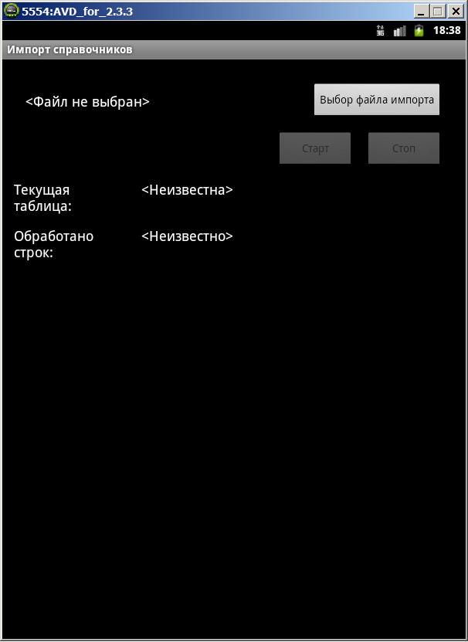
Сначала нужно выбрать импортируемый файл.
Файлы нужно скопировать на планшет в рабочую директорию приложения.
После выбора файла можно стартовать импорт кнопкой «Старт».
Сразу после старта блокируется кнопка «Старт», активизируется кнопка «Стоп», начинает выводиться текущая информация об импортируемых таблицах.
Для успешного импорта данных нужно дождаться сообщения об окончании импорта.
Импорт прерывается немедленно в случаях:
- нажатия кнопки BACK;
- нажатия кнопки «Стоп»;
- сворачивания приложения (кнопка HOME);
- переворачивания экрана, если переворачивание не заблокировано.

Импорт штрих-кодов
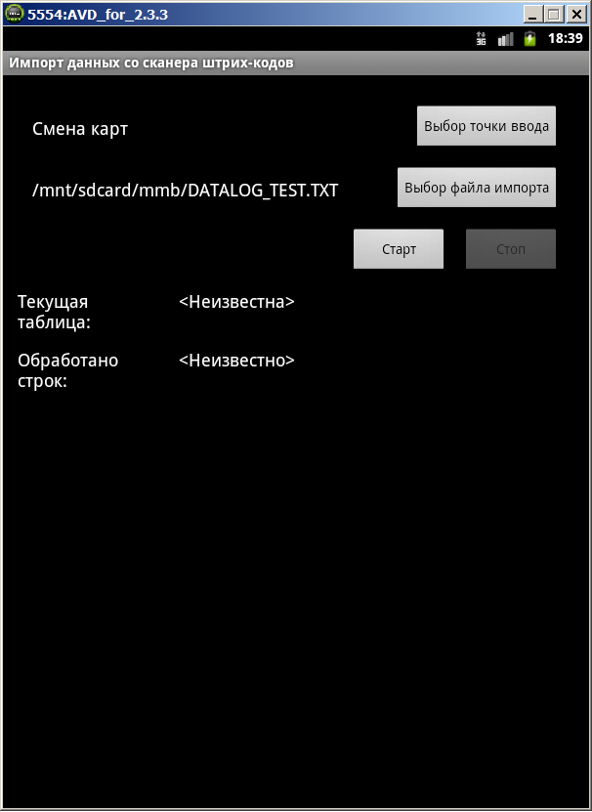
Для начала нужно получить доступ к файлу DATALOG.TXT с терминала считывания.
На текущий момент нужно подключить SD-карту к планшету.
Затем выбрать точку ввода и путь к файлу DATALOG.TXT.
Затем нажать кнопку «Старт». Процесс импорта аналогичен импорту данных из JSON.
Файл DATALOG.TXT в процессе не изменяется. Все записи для других точек ввода игнорируются.
Если точка ввода выбрана неправильно, можно выбрать нужную и повторить импорт.

Экспорт данных
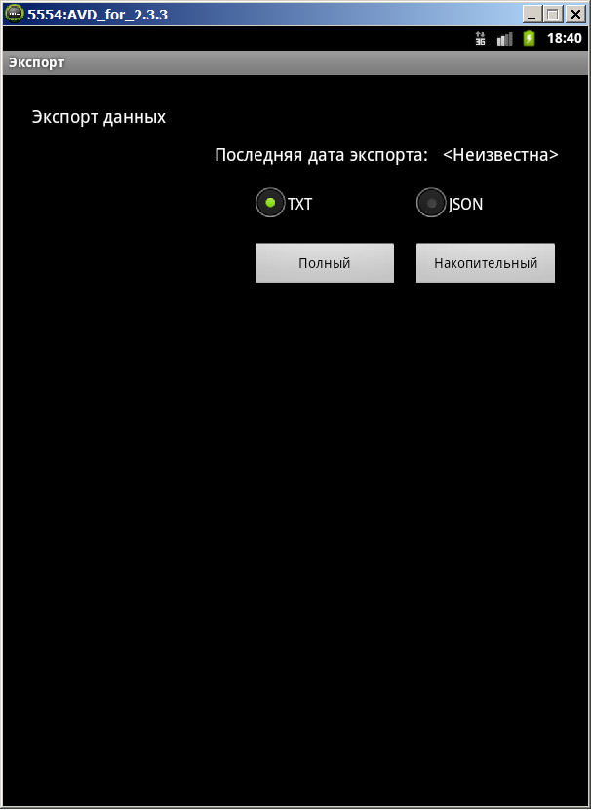
Экспорт сохраняет данные в файлы со специальными именами в рабочую директорию приложения.
Есть два режима экспорта: обычный экспорт для передачи на сайт (формат TXT); экспорт данных для передачи на другой планшет (формат JSON).
Формат имени файла экспорта на сайт:
export_<user_id>_<device_id>_<export_type>_<export_date>.txt.
Формат имени файла экспорта для другого планшета:
export_<user_id>_<device_id>_<export_type>_<export_date>.json.
Когда экспорт запущен, блокируются кнопки запуска экспорта.
Экспорт прерывается немедленно в случаях:
- нажатия кнопки BACK;
- сворачивания приложения (кнопка HOME);
- переворачивания экрана, если переворачивание не заблокировано.
Если экспорт был прерван, сформированный файл считается испорченным, он будет проигнорирован системой импорта данных в центральную базу.
Если экспорт завершился успешно, то файл можно найти в рабочей папке приложения.

Старт ввода данных
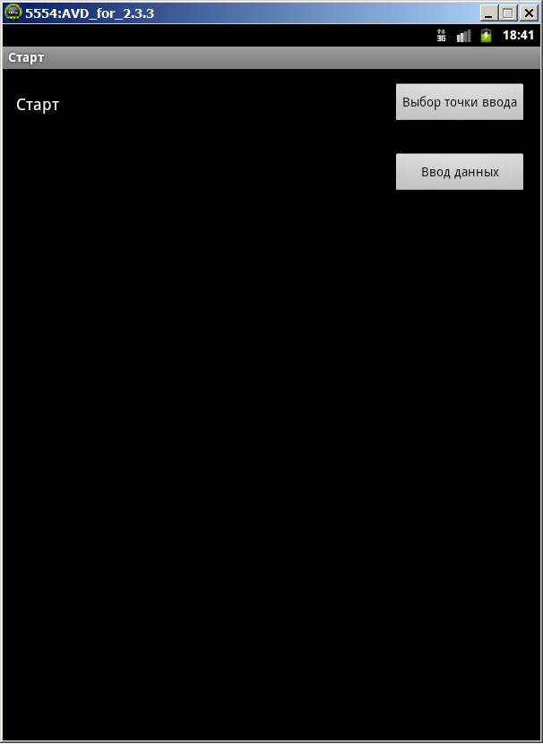
Форма старта ввода данных позволяет сменить точку ввода данных, а потом перейти к самому вводу данных.
Кнопка «Выбор точки» открывает выбор точки ввода.
Информация о текущей выбранной точке ввода отображается пользователю.
Кнопка «Ввод данных» начинает ввод данных.

Выбор точки ввода
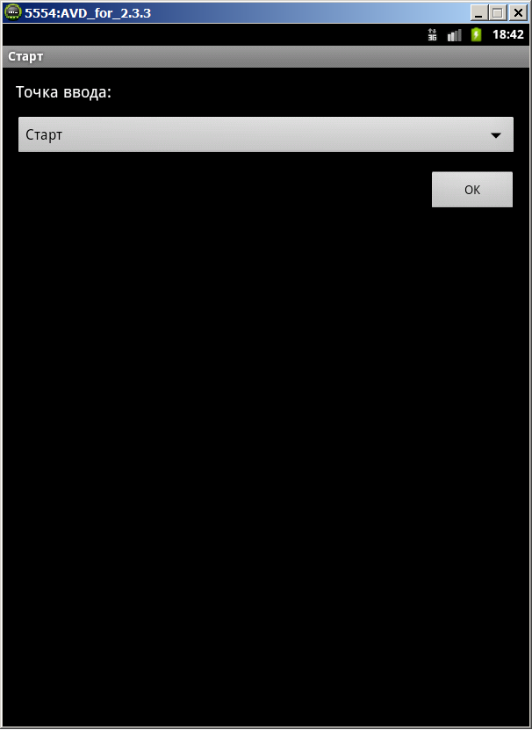
Здесь можно выбрать точку ввода.
Точка ввода может быть одна для нескольких дистанций.
Если дистанций несколько, то для каждой команды дистанция определяется автоматически. Соответственно формируется и набор КП.

История ввода данных
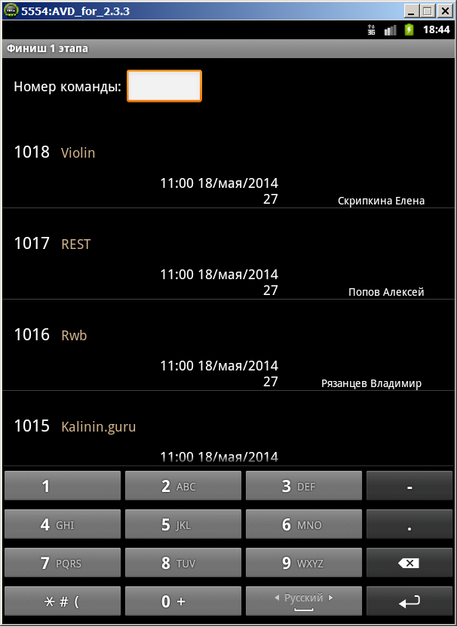
Окно истории ввода позволяет ввести номер команды для ввода данных, проверить правильно ли введены данные, выбрать введённые данные на редактирование.
В записи отображаются: номер и название команды, отметка о времени, взятые КП, состав команды с отметками о сходе.
На данный момент приложение переведено в постоянный режим «быстрого ввода»
Когда пользователь набирает номер команды и нажимает «Enter» на клавиатуре, происходит поиск команды по номеру. Если найдена команда по номеру, то автоматически происходит переход к вводу данных.
Если команда не найдена, то появляется всплывающее окно с сообщением об ошибке.
В списке истории ввода отображаются все, введённые оператором, записи о времени команд, взятых КП и сошедших участниках.
Записи отсортированы по убыванию времени ввода (вверху самые свежие).
Если Вы обнаружили ошибку в записи, то можно долго нажать на неё, и приложение откроет данные на редактирование. После редактирования запись переместится наверх.

Ввод данных
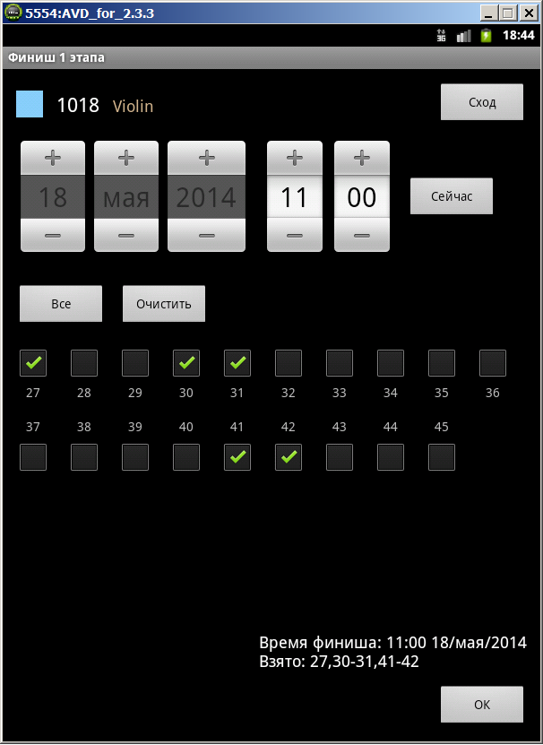
Вводится время старта или финиша.
Отмечаются взятые КП.
В информационной строке выводится результат (время и список взятых КП).
После нажатия на кнопку OK данные сохраняются.
Внимание! Изменение времени с клавиатуры должно оканчиваться нажатием кнопки «Enter» (возможно будет написано «Готово») на клавиатуре. Кнопки «Плюс» и «Минус» работают всегда корректно.
На форму добавлен индикатор редактирования существующей записи. Это полезно при сканировании штрих-кодов. Если записи не были импортированы, индикатор будет красным.

Сход участника
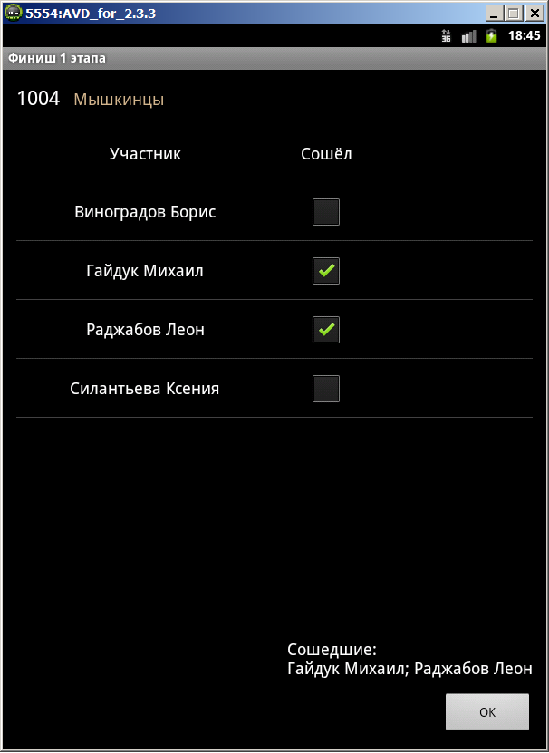
Нужно пометить сошедших участников, и нажать на кнопку OK.
Если ошибочно снять участника, отменить это невозможно.
Уже снятые участники отображаются с надписью «Уже отмечен», приложение учитывает снятие участника на предыдущих этапах.

Результаты
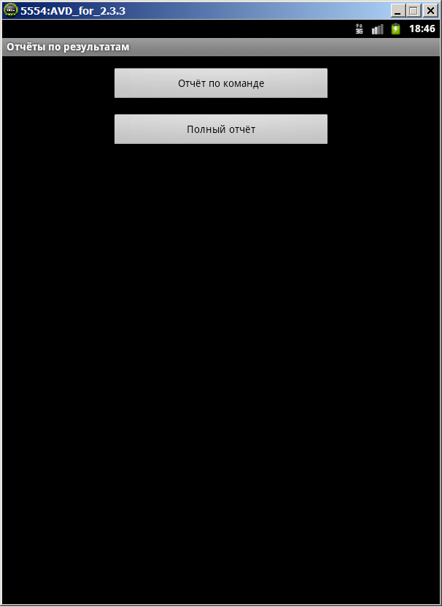
Можно посмотреть результаты по одной команде или глобально.

Отчёт по команде
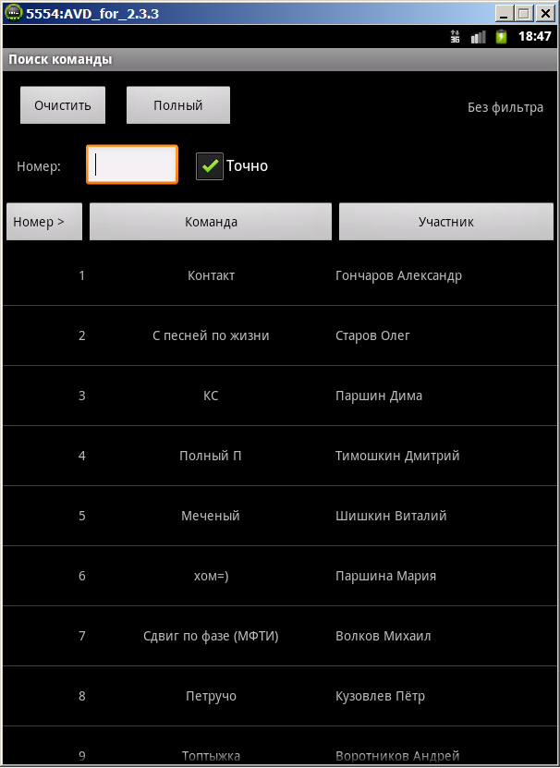
Сначала нужно найти команду. Потом долго нажать на её записи для получения отчёта по ней.
Форма поиска команды позволяет искать команду по номеру, подстрокам в названии или в фамилии участника.
Фильтр поиска можно переключать в режимы «Скрыт», «Только номер», «Полный».
Как только изменяется содержимое в тексте фильтра, происходит автоматическая фильтрация.
Таблицу команд можно сортировать по колонкам.

Результат по команде
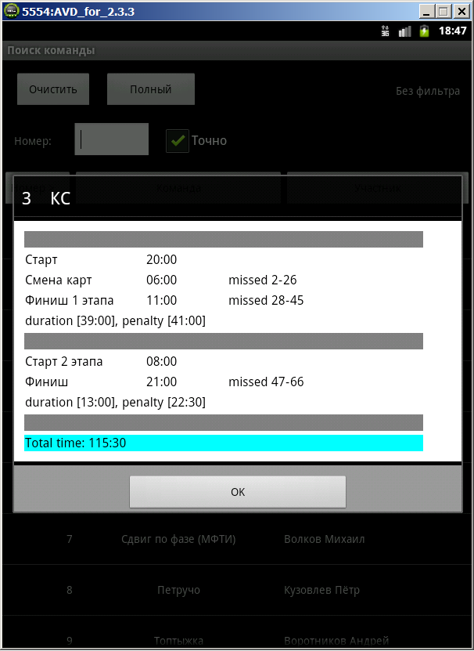
Результат по команде строится даже, если некоторые данные отсутствуют.
Таким образом можно отследить, появлялась ли данная команда на точке ввода, и в какое время она появлялась.

Полный отчёт
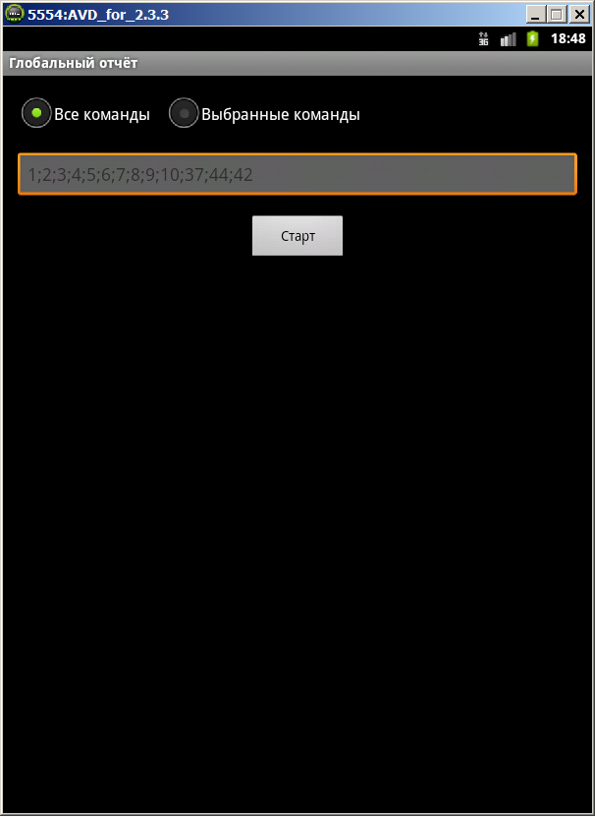
Полный отчёт можно получить в двух режимах: все команды; набор команд.
После нажатия на кнопку «Старт» запускается продолжительный процесс построения полного отчёта.
В результате в рабочей директории приложения (где лежит terminal.db) появляются файлы report_global_all.html или report_global_vip.html.
Набор VIP команд задуман для того, чтобы можно было сравнить промежуточные результаты лидеров, даже если некоторые VIP команды ещё не пришли.
Должен получиться компактный список лидеров, иначе FAIL результаты лидеров затеряются в общем списке.

